Aschaffenburg, 14.02.2020

**E I N L A D U N G**

Sehr geehrte Damen und Herren,

hiermit laden wir Sie recht herzlich zu unserer Jahreshauptversammlung ein.

**Mittwoch, 17. Juli 2020, 19:00 Uhr**

**Fortbildungszentrum der AOK Aschaffenburg, Goldbacher Straße 57**

**Tagesordnung:**

* Begrüßung
* Gedenken an die Verstorbenen
* Vorstellung des Jahresberichts
* Aktueller Projektentwicklungsstand des geplanten Hospizzentrums
* Statistische Darstellung der Leistungen aus 2019
* Rechenschaftsbericht des Kassenführers
* Bericht der Kassenprüfung durch die Kassenprüfer
* Entlastung des Vorstands und des Kassenführers
* Information zum Hospiz- und Palliativteam Bayerischer Untermain (SAPV)
* Ernennung von Dr. Max Strüder zum Ehrenvorsitzenden
* Verschiedenes (Anregungen, Wünsche, Kritik, etc.)

Anträge für die Mitgliederversammlung bitten wir rechtzeitig (bis zwei Wochen vor der Mitgliederversammlung) schriftlich beim Vorstand einzureichen.

Wir freuen uns, Sie an diesem Abend begrüßen zu dürfen und bitten um Ihr zahlreiches Erscheinen.

Mit freundlichen Grüßen

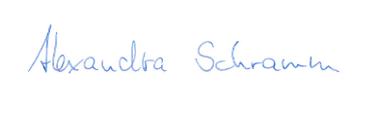

Alexandra Schramm Barbara Sciesinski

1. Vorsitzende 2. Vorsitzende